Tillsynsbegäran – information om höga naturvärden i samrådsanmälan S 1478-2022 i Östhammars kommun
Denna tillsynsbegäran behandlar höga naturvärden i samrådsanmälan S 1478-2022 i Östhammars kommun som inkom 2022-03-16 och omfattar 0,9 ha.
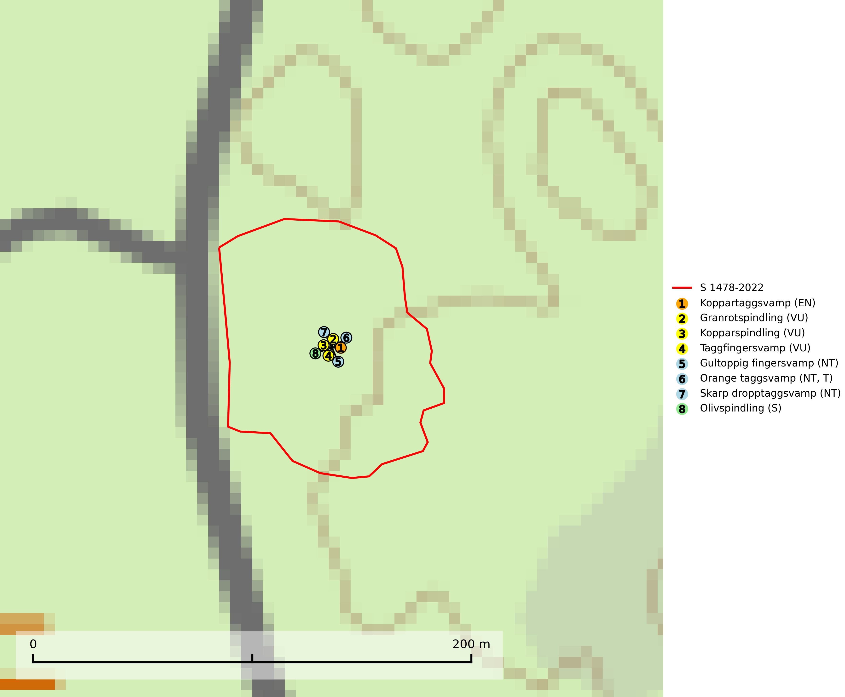
Figur 1. Fyndplatser för naturvårdsarter i samrådsanmälan. Markörer utan svart kant är placerade på fyndplatsen. Markörer med svart kant är placerade vid sidan av fyndplatsen har ett svart streck som visar fyndplatsens exakta position. Kartans mittpunktskoordinat är N 6691859, E 674251 i SWEREF 99 TM.
I samrådsanmälan finns fynd av 8 naturvårdsarter, varav 7 är rödlistade, 1 är typisk (T) och 1 är signalart (S): koppartaggsvamp (EN), granrotspindling (VU), kopparspindling (VU), taggfingersvamp (VU), gultoppig fingersvamp (NT), orange taggsvamp (NT, T), skarp dropptaggsvamp (NT) och olivspindling (S). Se Figur 1.

Tillsynsbegäran
Vi begär härmed att Skogsstyrelsen fattar beslut enligt miljöbalken som säkerställer att skogens höga naturvärden bevaras samt att EU-lagstiftning efterlevs och att artskyddsbrott förhindras.
Vi önskar även ta del av de ställningstaganden och beslut som myndigheten meddelar till följd av aktuell samrådsanmälan och föreningens inlaga (se 34 § förvaltningslagen).

Naturvårdsarter och fridlysta arter
Nedan följer beskrivningar av de naturvårdsarter och fridlysta arter som har sina livsmiljöer och växtplatser i den samrådsanmälda skogen. De påträffade naturvårdsarterna är ett tydligt kvitto på att det rör sig om en skog med höga naturvärden.
Koppartaggsvamp (EN) är en starkt hotad svamp som bildar mykorrhiza med gran i örtrik äldre granskog på kalkrik mark. Arten är en mycket bra indikator på skyddsvärda kalkgranskogar och påfallande ofta växer den tillsammans med raggtaggsvamp (EN). Koppartaggsvamp ingår i ett åtgärdsprogram för hotade arter (ÅGP) och dess långsiktiga överlevnad säkras genom att växtplatserna undantas från avverkning. Den totala populationen i landet har minskat kraftigt och minskningstakten, som uppgår till 50 (30–70) % inom 50 år, överstiger gränsvärdet för starkt hotad (EN) (SLU Artdatabanken, 2026; Nitare & Skogsstyrelsen, 2019; Nitare, 2006).
Granrotspindling (VU) bildar mykorrhiza med gran. Växer i djup barrförna, gärna i gamla myrstackar, i medelålders till äldre ängsgranskog på kalkrik mark. Minskningstakten uppgår till 30 % inom 50 år och överstiger gränsvärdet för Sårbar (VU) enligt A-kriteriet. (A2c+3c+4c). Arten missgynnas av avverkning och markberedning. Generellt bör lokaler som är särskilt rika på förekomster av sällsynta svampar säkerställas och lämnas för fri utveckling (SLU Artdatabanken, 2024).
Kopparspindling (VU) bildar mykorrhiza med tall och gran i äldre ängsgranskog på kalkrik mark, mer sällan i ren kalktallskog. Minskningstakten uppgår till 30 % inom 50 år och överstiger gränsvärdet för Sårbar (VU) enligt A-kriteriet. (A2c+3c+4c). Intensivt skogsbruk, särskilt kalavverkning och markberedning missgynnar arten och lokaler som även hyser ett stort antal andra hotade arter bör helt undantas från skogsbruk. Kopparspindling är globalt rödlistad som nära hotad (NT) vilket innebär att Sverige har ett internationellt ansvar för arten (SLU Artdatabanken, 2024; IUCN, 2015).
Taggfingersvamp (VU) är knuten till granskogar med långvarig kontinuitet och bildar mykorrhiza med gran på rikare mark. Den totala populationen i landet bedöms ha minskat kraftigt och fortgående att minska, huvudsakligen p.g.a. att arealen örtrik äldre granskog har minskat de senaste 50 åren. Den hotas främst av skogsavverkning och tycks försvinna efter slutavverkning, markberedning och plantering och det saknas uppgifter om fynd i planterad skog eller sekundär granskog uppkommen på kalmark. Taggfingersvamp är placerad högst upp i Skogsstyrelsens värdepyramid för bedömning av skog med höga naturvärden. Områdesskydd är en viktig åtgärd för att bevara artens förekomster (SLU Artdatabanken, 2024; Nitare & Skogsstyrelsen, 2019).
Gultoppig fingersvamp (NT) bildar mykorrhiza med gran i örtrik äldre barrskog. Den är något kalkgynnad och föredrar bördiga granskogar av lågörtstyp. Svampen hotas främst av skogsavverkning och tycks försvinna efter slutavverkning, markberedning och plantering. Skogsområden med arten bör undantas från storskaligt skogsbruk. Slutavverkning, kraftig gallring och skogsgödsling måste undvikas, liksom körning med tunga maskiner (SLU Artdatabanken, 2024).
Orange taggsvamp (NT) bildar mykorrhiza med både gran och tall och den förekommer främst i äldre barrskogar med kontinuitetsskogskaraktär. Mest frekvent är den i äldre mossrik granskog, men då bara i skogar inom granens naturliga utbredningsområde och i bestånd med långvarig grankontinuitet. Den totala populationen i landet bedöms ha minskat kraftigt och fortsatt kommer att minska då arten är knuten till en produktiv skogsmiljö som successivt avverkas. Arten hotas främst av skogsavverkning och tycks försvinna efter slutavverkning, markberedning och plantering och det är inte känt att arten har återkommit i anlagd skog på tidigare kalmark. Orange taggsvamp är typisk art för 9010 Taiga (SLU Artdatabanken, 2024).
Skarp dropptaggsvamp (NT) bildar mykorrhiza med både gran och tall, främst i barrskogar med trädkontinuitet. Arten uppträder dels i näringsrik kalkbarrskog och dels i sur lavtallskog. Kalkbarrskogarna är ofta grandominerade, olikåldriga och skiktade på frisk mark med ett örtrikt vegetationsskikt. Lavtallskogarna är i regel magra, torra, ljusöppna och ofta brandpräglade. Den totala populationen i landet har minskat och bedöms fortsätta minska till följd av avverkning av äldre barrskogar. Arten har begränsad förmåga att återetablera sig efter slutavverkning eller andra storskaliga skogsbruksåtgärder. Det saknas indikationer på att arten långsiktigt kan etablera eller reproducera sig i skogsbestånd som brukas med metoder som trakthyggesbruk, markberedning, gödsling eller föryngring med förädlat plantmaterial. Minskningstakten för den svenska populationen bedöms vara nära gränsvärdet för Sårbar (VU) (SLU Artdatabanken, 2026).
Olivspindling växer uteslutande på näringsrik och kalkhaltig skogsmark där den huvudsakligen bildar mykorrhiza med gran och tall. Svampen är en typisk representant för kalkgranskogens särpräglade och rika svampflora. Kalavverkning är ett hot mot arten, eftersom den sannolikt kräver lång kontinuitet av äldre träd. Populationerna i landet bedöms därför minska beroende på slutavverkning av äldre barrskog på kalkhaltig mark (SLU Artdatabanken, 2024; Nitare & Skogsstyrelsen, 2019).

